Exercise 01 — Построение луковичной диаграммы
Для задачи 2:
- * Определи категории стейкхолдеров относительно взаимодействия с нашей системой (слои луковичной диаграммы).
1) Затрагиваемые внешние стороны
2) Организация (заказчики , спонсоры руководители или др сотрудники , которые не общ. с системой)
3) Затрагиваемые лица ( пользователи , конечные или косвенные кто общается с системой)
4) Разработка, поставка, поддержание системы. (Проектная команда которая создает систему, поддерживает ее работу и настройку)
* Одну из категорий определи как признаки слоев луковичной диаграммы.
Выбрала последнюю ,поскольку, в ней явно отражена «степень взаимодействия с будущей системой» это и будет основной признак в диаграмме.
- Определи заинтересованные стороны или группы (роли), относящиеся к каждой категории (слою).
1. Центральный слой: Создание системы (разработка, поставка, поддержание системы)
Стейкхолдеры, которые создают, настраивают и поддерживают работу системы. Без них система не появится и не будет функционировать.
- Кто входит:
  - Разработчики,
  - тестировщики;
  - DevOps‑инженеры;
  - Инженеры по сопровождению.
  - Бизнес-аналитик
  - Системный аналитик
* Степень взаимодействия с системой: максимальная — создают, настраивают, исправляют, обновляют.
2. Второй слой: затрагиваемые лица (конечные пользователи)
Те, кто напрямую и регулярно работает с системой для выполнения своих рабочих задач. Их продуктивность напрямую зависит от удобства и стабильности системы.
- Кто входит:
  - Курьеры (работают через мобильное приложение);
  - Операторы (вводят заказы в веб‑интерфейс);
  - Диспетчеры (контролируют курьеров и переназначают заказы);
  - Администраторы системы (регистрируют курьеров, назначают права доступа);
  - бухгалтеры (получают данные для расчетов через интеграцию с бухучетом).
  - Системный администратор (обеспечивает бесперебойную работу ИТ‑инфраструктуры — от серверов и сетей до пользовательских устройств и облачных сервисов, дает права в системе)
  - Поставщики товаров /партнеры ( магазины , рестораны ,поставщики услуг для работы с платформами-агрегаторов)
  - Посетители (гости в системе)
  - Клиенты (зарегистрированные в системе пользователи)
  - Служба поддержки.
- Степень взаимодействия с системой: высокая и постоянная — ежедневно выполняют ключевые операции.
3. Третий слой: организация (заказчики, спонсоры, руководители и др. сотрудники, которые не общаются с системой напрямую)
Внутренние стейкхолдеры компании. Они не взаимодействуют с системой напрямую, но управляют процессами, принимают стратегические решения и получают выгоду от ее работы.
- Кто входит:
  - Руководители проекта / основатели стартапа (контролируют KPI, принимает решения по развитию);
  - Юристы
- Степень взаимодействия с системой: косвенная — получают отчеты и аналитику, ставят задачи команде разработки.
4. Внешний слой: затрагиваемые внешние стороны
Стороны за пределами организации. Они не управляют системой и не работают в ней, но их деятельность затрагивается её работой или зависит от неё.
Кто входит:
- Регулирующие органы (ФНС, Роскомнадзор и т. д. — предъявляют общие требования к бизнесу и ИТ‑системам, но не взаимодействуют с конкретной системой доставки).
- Конкуренты
- Степень взаимодействия с системой: минимальная или опосредованная — система влияет на их опыт или бизнес‑процессы, но они не используют её напрямую.
- Построй луковичную диаграмму, укажи на луковичной диаграмме слои и заинтересованные стороны, относящиеся к каждому слою.

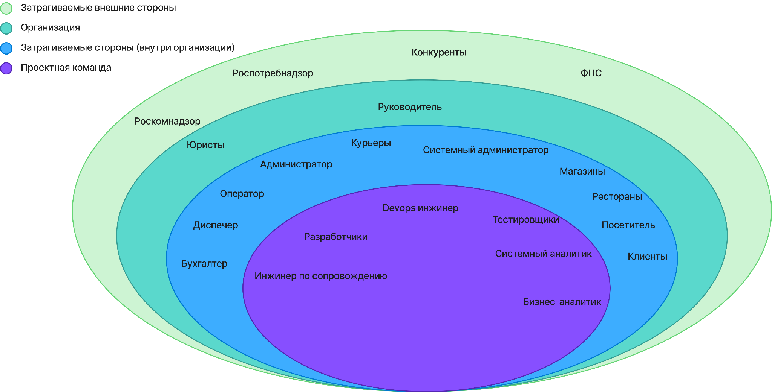

- На луковичной диаграмме дополнительно укажите заинтересованные стороны, которые не даны в задаче, но могут встретиться в жизни.
*Юристы
* Поставщики (Магазины, Рестораны, Платформа-Агрегатор)
* Регуляторы (Роскомнадзор , Роспотребнадзор)
* Тестировщик
* Системный администратор
* Бизнес аналитик
* Системный аналитик
* Devops
* Инженер по сопровождению

- При выявлении стейкхолдеров, не отраженных в каталоге, добавь их туда из Ex. 00.
- Запиши свои ответы в turn-in файле ex01_<префикс продукта>_onion.xxx (xxx — расширение).

